המחלקה להנדסת תוכנה

פרויקט גמר – תשע"ז

פיתוח שרת ואפליקציית משתמש

לניהול בית אופנה תמר פרץ

Cloud server & application

For Fashion Home Management

**בשיתוף**

מאת:

**שמרי פרץ**

**עמירם אלזם**

מנחה אקדמי: מר שי תבור

מערכות ניהול הפרויקט

|  |  |  |
| --- | --- | --- |
| # | מערכת | מיקום |
| 1 | מאגר קוד | https://github.com/shimriper/Fashion-Home-Menagement |
| 2 | יומן | git |

* תקציר
* תוכן העניינים

(שלב זה יושלם בהמשך)

1. מבוא

בית אופנה תמר פרץ – מייצר שמלות כלה וערב.

בפרויקט ננהל מערכת הזמנות של לקוחות בסטודיו לשמלות כלה וערב.

המערכת תכלול את כל השלבים בתהליך עד לקבלת המוצר בשלמותו.

המערכת תארגן את התהליך כך שכל הפועלים ידעו מה המצב של ההזמנה בכל רגע נתון, ומה השלב הבא בתהליך ומתי צריך לסיימו.

בנוסף נוכל לראות את קצב התקדמות התשלומים של המוצר.

המערכת תעזור בניהול הכללי של העסק ותייצא דוחות, דבר שיעזור להעריך את המצב הכללי בעסק.

כיום כל המידע נשמר בצורה לא יעילה על דפים וקבצי EXEL שקשה מאוד לעבוד איתם.

1. תיאור הבעיה

בית אופנה "תמר פרץ" עובד כיום עם טפסים וקבצי WORD ו EXEL וניירות.

רוב המידע נכתב ידנית בצורה לא יעילה ולא מאורגנת.

כיום קשה מאוד לדעת מה מצב של כל שמלה בצורה גלויה, שלבי ההתקדמות של השמלות לא נרשמים.

מבחינה כלכלית – העסק מגלגל כספים בכל יום וקשה מאוד לעקוב אחר ההוצאות וההכנסות כיוון שכל המידע נרשם על דפים, ולאחר מכן מוזן לתוך EXEL או WORD.

דבר שמבזבז המון זמן וכוח עבודה.

מבחינה ניהולית – קשה מאוד כיום לבצע את הניהול של ההזמנות בכל המובנים. למשל – ברגע שנכנסת הזמנה עד התוצר הסופי יש מספר שלבים שעוברת השמלה.

בכל שלב צריך לדעת מה המצב של השמלה כדי לדעת אם אנו עומדים בזמנים של אותם השלבים ובכלל. כי לכל שמלה יש תאריך יעד – תאריך חתונה / תור למדידה.

כיום אין ניהול של הכספים לפי ההתקדמות של השמלה – ברגע שהשמלה עומדת בשלב מסוים צריך לדרוש כסף על אותו השלב, היום עושים זאת ללא התראות ובצורה שבא אפשר לשכוח מתשלום על שלב.

דרישות ואפיון הבעיה

* 1. במערכת יהיו 3 רמות של משתמשים:
  2. מנכל – מסך שבו יראו את מצב ההזמנות.
  3. מנהל הזמנות – מסך של הזנת נתונים על ההזמנות.
  4. תופרות – מסך של מה נדרש לעשות בכל שלב.

הבעיה מבחינת הנדסת תוכנה

בפרויקט זה אנו צריכים ליצור סוג של דיבור והבנה בין כל המשתמשים במערכת.

כך שכל משתמש יבין את המצב הכללי של השמלה, ומה נדרש ממנו לעשות.

האתגרים:

1. ממשק נוח לתפעול – כיוון שאנשים אלו אינם משתמשים במחשב ביום יום.

דבר שידרוש תשומת לב רבה, כדי שהמערכת תהיה פשוטה ככל האפשר,

קלה להבנה וקלה לתפעול.

1. כתיבת שרת צריכה להיות פשוטה – בכדי להוסיף שינויים או תוספות בהמשך.
2. שמירת המידע – איך לשמור את המידע, יש המון מידע שישמר דבר שנצטרך להתחשב בו.(כרגע מחפשים db חינמי אם קיבולת גבוהה)
3. תיאור הפתרון

באופן כללי – אנו נפתח את המערכת עם הלקוח ורצונותיו כדי שיבין את המערכת, וכדי שהמערכת תהיה מובנת לו ועונה על צרכיו.

תהליך זרימת המידע:

משתמש מנהל הזמנות

1. מזין את הנתונים על הלקוח.
2. המידע נשלח לשרת.
3. מהשרת ל DB

משתמש תופרת

1. מקבל את המידע במערכת על הלקוחות.
2. בוחר מרשימה את הלוקח שצריך לעבוד על המוצר שלו.
3. המידע מועבר מהשרת לclient .
4. עדכון השלב שהושלם.
5. שליחת המידע לעיבוד של השרת
6. שמירת המידע העדכני ב DB.

משתמש מנכ"ל - צפייה בכל המשתמשים הפועלים.

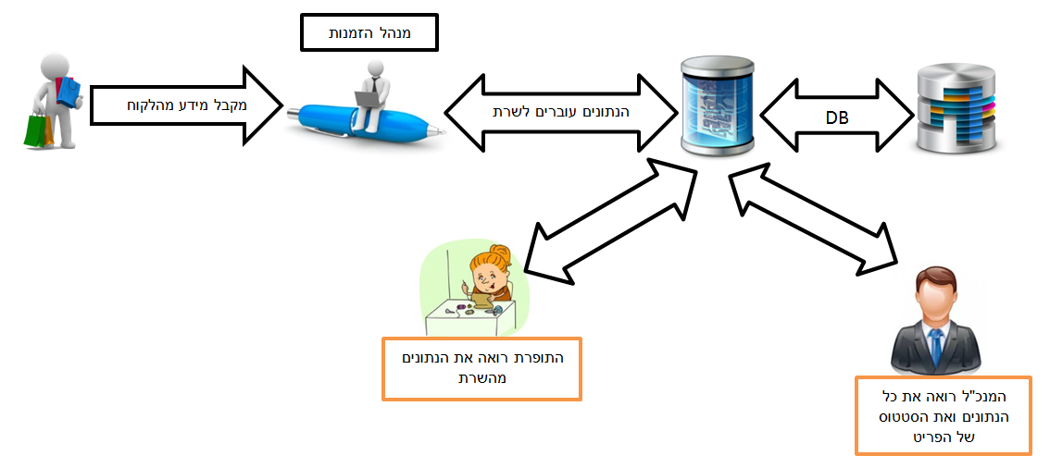מהי המערכת:

רכיבי המערכת:

1. בסיס נתונים MongoDB / mySql
2. שרת – NodeJS
3. פיתוח ממשק web – לצורך ניהול ובקרה angular .

תהליכים ונתוני המערכת:

בשלב ההתחלתי הלקוח יושב עם מנהל ההזמנות ונותן לו את כל הפרטים לשמלה.

מנהל ההזמנות רושם את כל הפרטים במערכת ופרטים אלו מועברים לשרת לשמירה בבסיס נתונים.

התופרת רואה את הנתונים ומתחילה בעבודה לפי הפרטים שהתקבלו ולאחר כל שלב מעדכנת את המערכת בסיומה.

המנכ"ל רואה את כל הנתונים ואת הסטטוס של הפריט בכל זמן נתון.

תיאור הפתרון המוצע:

שיטת העבודה תהייה מסודרת וקלה יותר מהעבר.

העובדים יוכלו להתעדכן באופן שוטף במצב הפריטים שהם עובדים עליהם, והמנהל יוכל לראות את המצב הכללי גם מבחינה פיננסית.

בעתיד – יהיה אפשר להוסיף משתמש לקוח שיוכל לראות את קצב ההתקדמות של ההזמנה, וקביעת תור.

בנוסף תהייה ביקורת על כל שלב ושלב בתהליך.

תיאור הכלים המשתמשים לפתרון:

על מנת לבנות את דפי האתר נשתמש בשפות 5 html,sass cssוangular-.

את השרת נכתוב בNodeJS- ובסיס נתונים בMongoDB-/ mySql.

1. נספחים
   1. רשימת ספרות / בביבליוגרפיה.(בהמשך)
   2. תרשימים וטבלאות.(בהמשך)
   3. תכנון הפרויקט

|  |  |  |  |
| --- | --- | --- | --- |
| **#** | **תאריך** | **פגישה** | **הערה** |
| **1** | 20/10/2016 | פגישת הכרות | הבנת הבעיה - חשיבה על המערכת |
| **2** | 28/10/2016 | תיאום ציפיות |  |
| **3** | 02/11/2016 | שלב ההצעה | עזרה מהלקוח לשלב זה |

* 1. טבלת סיכונים

|  |  |  |  |
| --- | --- | --- | --- |
| **#** | **סיכון** | **חומרה** | **מענה אפשרי** |
| **1** | סנכרון בין הגורמים | קריטי | טבלת מעקב - חלוקת משימות |
| **2** | אי עמידה בלו"ז | קריטי | טבלת עם תאריך יעד |
| **3** | פערים טכנולוגים בהפעלת האלמנטים | בינוני | למידה מעמיקה וניסויים לפני בנייה |
| **4** | שרת בעל תעבורה לא מספיקה | בינוני | בדיקת שרת חינמי טוב יחסית |

* 1. רשימת / טבלת דרישות

טבלת דרישות (User Requirement Document)

|  |  |  |
| --- | --- | --- |
| # | תיאור דרישה | עדיפות 1-10(1 נמוך 10 גבוהה) |
| 1 | בניית שרת | 10 |
| 2 | בניית DB | 10 |
| 3 | בניית אפליקציית משמש | 7 |